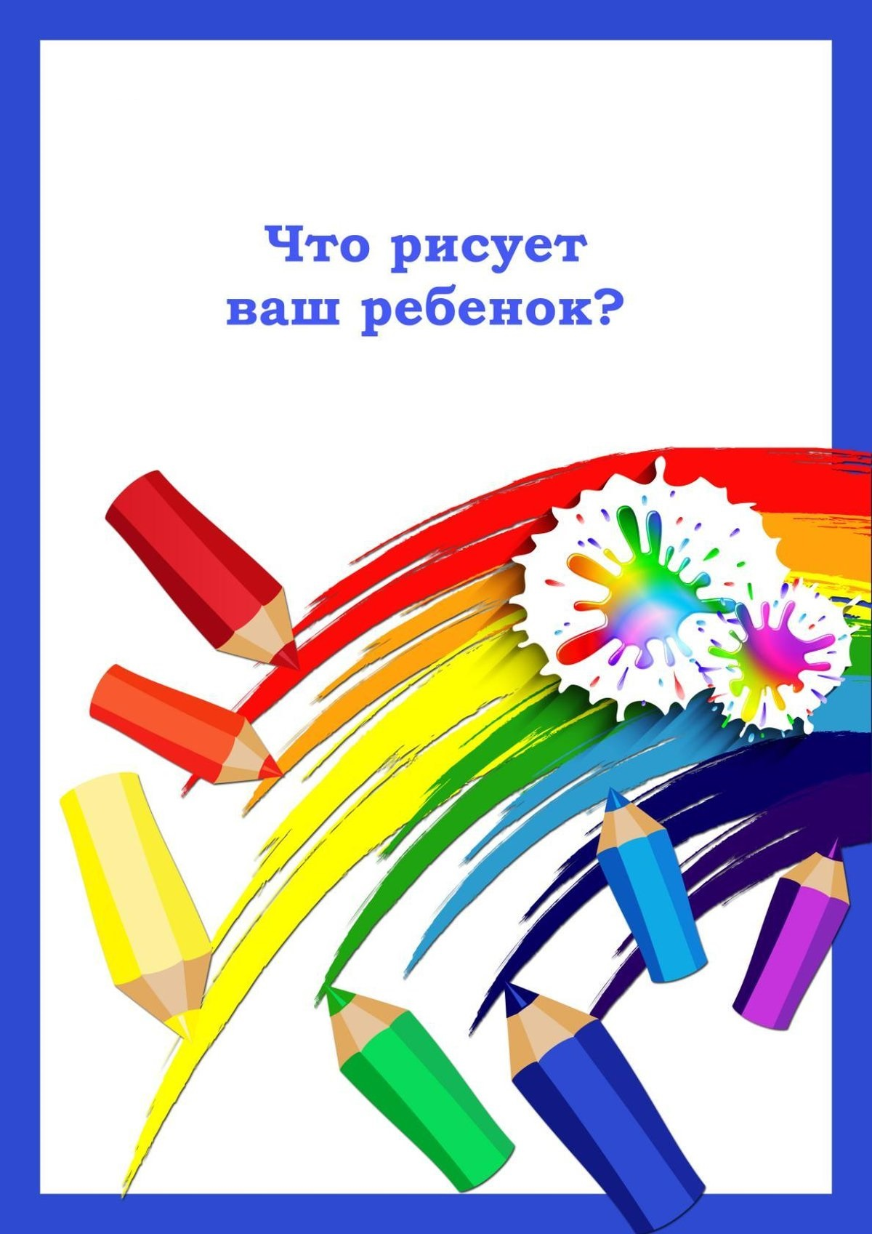
Консультация для семей,
воспитывающих детей дошкольного возраста на дому
«Психология детского рисунка. Каким цветом рисует ваш ребенок».

Первым делом – фломастеры. Ну или карандаши, краски, мелки или еще какие средства, которыми рисует ваш ребенок. Обратите внимание на них – может, у него просто зеленый закончился, поэтому трава и деревья теперь красные. Набор должен быть полным. Свобода творчества ведь.
Второй нюанс – не пытайтесь расшифровывать каждый цвет, который появился на бумаге. Учитывайте лишь преобладающий. Причем преобладающий не только в сегодняшнем рисунке, а в целом – за последнюю неделю, месяц.
Третий – обращайте внимание, что именно рисует ребенок. Некоторые темы рисунков, например, лес или море, сами по себе задают цвет. Зеленая трава – не повод для диагноза. Но если малыш настойчиво раскрашивает и небо, и море, и траву, и людей фиолетовым, на это можно обратить внимание. Но не забывайте о пункте первом. Кстати, психологи для анализа используют в основном три темы: человек, семья, выдуманное животное.
Если ребенок рисует свою семью, то обращайте внимание, каким цветом нарисованы отдельные фигуры. Черный папа, зеленая бабушка – это может быть художественным выражением отношения ребенка к человеку. Ключевое – может быть. Не спешите устраивать разборки на ровном месте.
Ну, а цвет, которым нарисовал ребенок сам себя, расскажет, как малыш воспринимает себя, как он себя чувствует.
Обратите внимание на то, сколько цветов использует малыш. Дети 4−7 лет с нормальным уровнем эмоционального развития используют 5−6 цветов. Если ребенок рисует только одним – двумя карандашами, то это, возможно, говорит о негативном эмоциональном состоянии.
Не очень хорошо, если ребенок предпочитает только простой карандаш. Психологи считают, это означает нехватку в жизни ребенка ярких событий и положительных эмоций.

Каждый охотник желает знать...
Красный
Цвет жизни и энергии. Но многие психологи считают этот цвет агрессивным. Дети, которые часто рисуют красным, довольно открыты для общества, они очень активные, энергичные, эмоциональные. Часто любителям красного присущи эгоизм и лидерские задатки – за последние можно ухватиться и развить. Если обычно скромный ребенок начал выбирать красный цвет, это может означать, что он напряжен и близок к тому, чтобы стать агрессивным. Просто дайте малышу отдохнуть.
Оранжевый
Означает стремление к ярким впечатлениям, любознательность и интерес к жизни. Его выбирают открытые, общительные, веселые, непосредственные дети, часто меняющие свое мнение и увлечения. Часто они вспыльчивы и плаксивы, шалят и балуются – не потому, что они невоспитанные, а просто они такие. Им непременно нужно найти занятие, которое даст выход их энергии, активный спорт был бы идеален.
Розовый
Поклонникам розового требуется повышенное внимание, им жизненно необходимо чувство безопасности. Очень часто розовый любят робкие дети. Так что если ваш ребенок «розовенький», знайте: ему очень важна поддержка родных и близким, они зависимы от мнения окружающих. Хвалите его, подбадривайте, обнимайте и говорите, как вы его любите, чтобы малыш понимал, как он много значит для вас. Впрочем, это никому не помешает.
Желтый
Этот цвет предпочитают дети-мечтатели. У них хорошо развито воображение, присутствуют лидерские качества, но в то же время они могут оказаться безответственными. Психологи считают, что если ребенок выбирает желтый цвет, он комфортно чувствует себя в своем окружении. Значит, все хорошо, и можно заняться развитием их мечтательности: малыш-романтик создан для профессии созидающей. Например, архитектора, мультипликатора, дизайнера или исследователя.
Зеленый
Поздравляем: у вашего ребенка высокий интеллект и развитая фантазия. Но не только. Зеленый цвет в детских рисунках обычно означает еще и то, что малыш чувствует себя одиноким, ему не хватает внимания со стороны родителей. Если ситуация не изменится, ребенок вырастет замкнутым, скрытным, боящимся любых перемен, апатичным. Так что почаще проводите время с ребенком, даже если вы считаете, что и так много внимания уделяете своему малышу.

Голубой
Те, кто видит мир в небесных тонах, дружелюбны, доброжелательны, легко заводят новые знакомства, но в то же время довольно серьезны по сравнению с другими детьми. Такие малыши склонны к задумчивости и очень внимательны к деталям происходящих вокруг него событий. Поэтому не бросайте рядом с ним слов на ветер: он все услышит, обдумает и сделает выводы. Ведь рядом с вами растет маленький аналитик. И кто знает, может, и большой ученый.
Синий
Цвет уравновешенных и слегка флегматичных детей. Такие дети предпочитают спокойные и тихие игры. Но даже дети-непоседы иногда начинают рисовать только синим цветом. Это может означать, что ребенок утомился от шумных игр и хочет просто остаться в покое и тишине. Дайте ему такую возможность, ведь каждому из нас иногда нужно побыть наедине с собой. Дефицит личного пространства – страшная штука.
Серый
Этим цветом рисуют тихие и замкнутые в себе детки. Они постоянно нуждаются в поддержке взрослых. «Серая» ситуация возникает, когда ребенка отгородили или он сам отгородился от других детей. Уделяйте ребенку больше внимания, чтобы их серые рисунки раскрасились всеми цветами радуги. Иначе есть вероятность, что у вас вырастет «человечек в футляре», которого из вечной депрессии просто не вытащить.
Коричневый
Дети, предпочитающие в своих рисунках коричневый цвет, живут в собственном мире, часто не хотят никого туда впускать. Существует много причин «коричневого» дискомфорта: слабое здоровье, семейные неурядицы, участие в драматических событиях. Попробуйте посмотреть со стороны на положение ребенка в семье: может, он слышит ваши ссоры? Или вы изливаете негатив на окружающих, придя с ненавистной работы?
Черный
Пожалуй, наибольшую озабоченность у родителей вызывает появление в детских рисунках черного цвета. И не зря, ведь он означает депрессию, враждебность, протест и чувство безнадежности. Если черный цвет стал преобладающим в рисунках вашего малыша и так он рисует уже довольно продолжительное время, то стоит обратиться к психологу. Специалист лучше определит, стоит ли бить тревогу, или же ничего страшного с вашим ребенком не происходит, он просто поклонник графического жанра в искусстве.
И напомним: анализировать рисунок не так просто, как кажется. Интерпретировать нужно не одну картинку, а целую серию. Еще лучше, чтобы ребенок сам объяснил, почему он видит мир именно вот так, а не иначе. А то ведь бывает, что проблему начинают искать там, где ее нет и не было. Поэтому, если у вас возникли какие-то подозрения, обратитесь к профессиональному детскому психологу. Он поможет вам во всем разобраться.

Подготовила: Куприянова Е.А.

